**Manisa Celal Bayar Üniversitesi**

**Hasan Ferdi Turgutlu Teknoloji Fakültesi**

**Yazılım Mühendisliği**

Yzm2115

Nesneye Yönelik Programlama

Proje Ödevi

Yrd. Doç. Dr. MANSUR ALP TOÇOĞLU

Mücahit Toktaş 172803036

Sıtkı Tuğrul Yüksel 172803051

Ata Akalın 172803007

Savaş Can Emir 172803047

İçindekiler

1-) Projenin tanımı ve dikkat edilmesi gereken hususlar.

2-) Projenin gerekli kodları, arayüzler ve işleyişi.

**Proje tanımı ve amacı :**

Projemiz bir sipariş otomasyon örneğidir. Projenin amacı kullanıcılardan sipariş alıp bu siparişlerin düzenli bir şekilde listelenip kullanıcıya ve yöneticilere bildirilmesidir.

**Sistemin işleyişi :**

Öncelikle kullanıcının kendine hesap açması gerekir. Hesap oluşturulurken müşteriden Adı ve Adres bilgileri alınır. Giriş yapmak için müşteriden bir şifre belirlenmesi istenir. Bu şifreyle giriş yapan müşteri programa giriş yapar. Ayrıca yöneticiler de kullanıcı adı ve şifreleri ile sisteme giriş yapabilirler.

Açılış Formu:

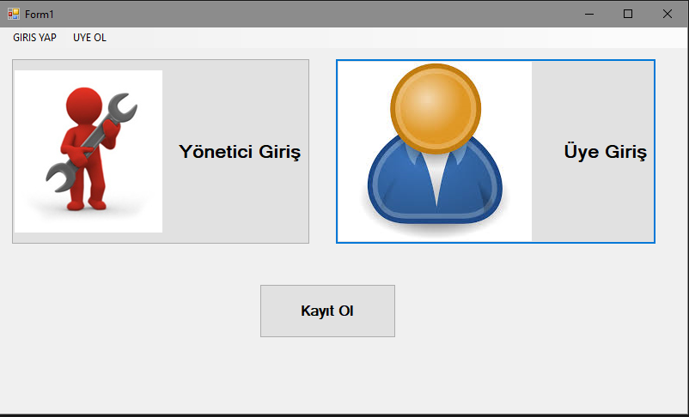

**Üye Kayıt Arayüzü:**

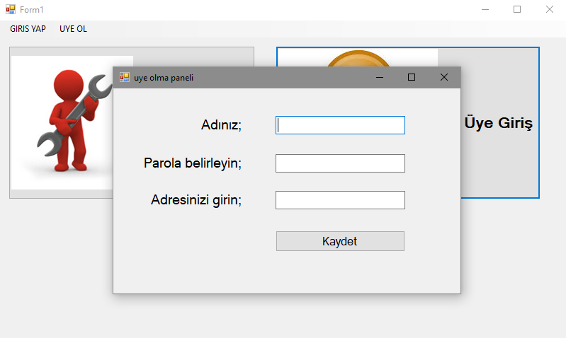

Kayıt için ilgili kod parçası:

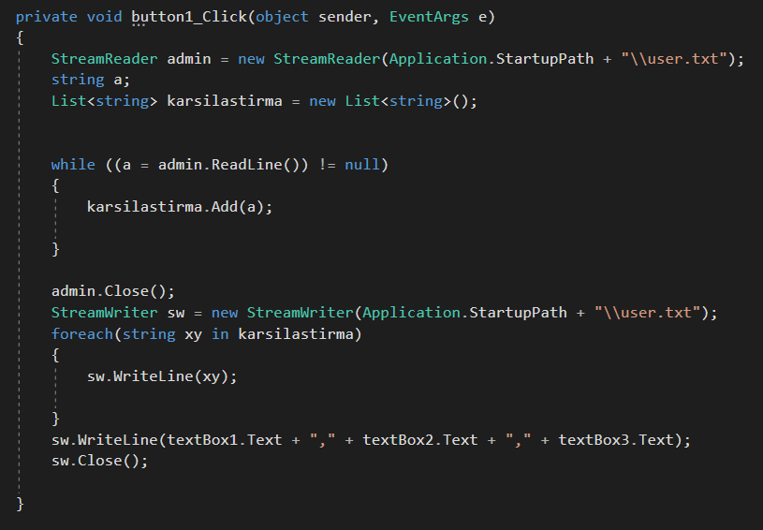

User.txt belgesinden kayıtlı bilgiler bir list değişkenine çekilir, kullanıcıdan yeni kayıt bilgisi alınır ve tüm bilgiler tekrar dosyaya yazdırılır.

**Üye Giriş Arayüzü:**

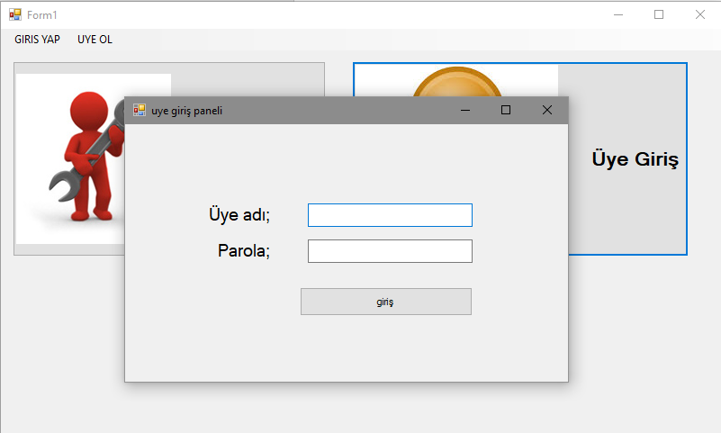

**Üye Giriş ile ilgili Kod Parçası:**

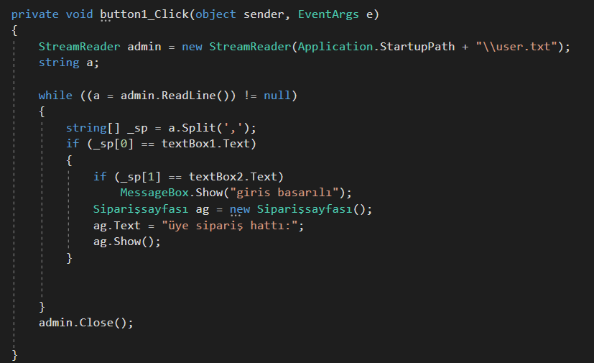

User.txt belgesinden bilgiler okunur ve müşterinin girdiği bilgilerle karşılaştırılır.

Programa giriş yapan müşteriyi sipariş formu karşılar. Bu formda müşteri sipariş sayfasından sipariş verebilir; sipariş sepetim sayfasından, sepete eklediği ürünleri görebilir; siparişlerim sayfasından verdiği siparişleri görebilir. Müşteri menustrip sekmesinden bu sayfalara ulaşabilir.

İlgili sipariş formu:

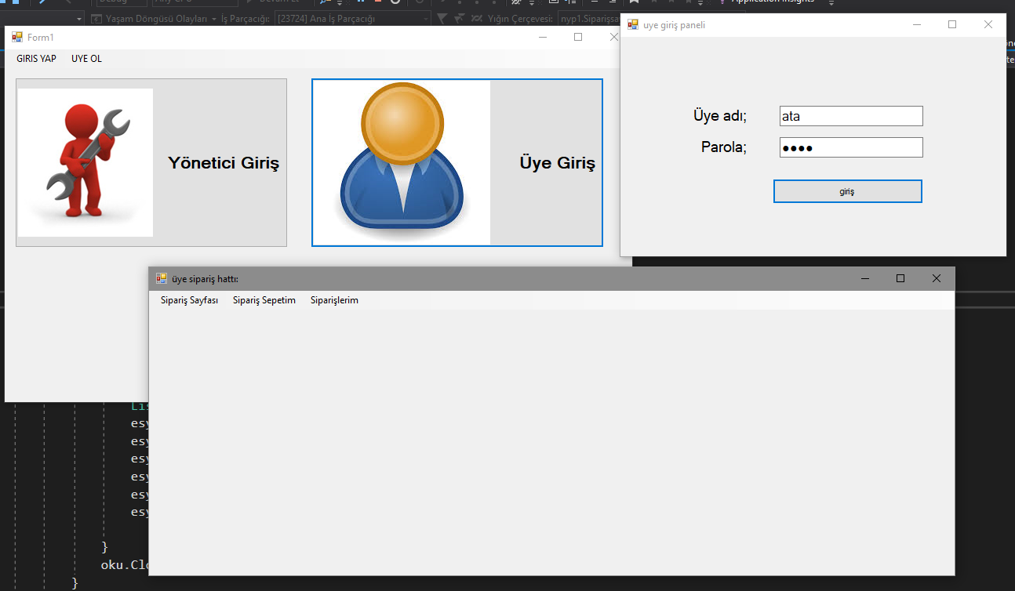

Müşteri menustripten sipariş sayfası seçtiğinde karşısına gelicek formdan stoktaki ürünleri seçip sepetine ekleyebilir.

İlgili sipariş sayfası:

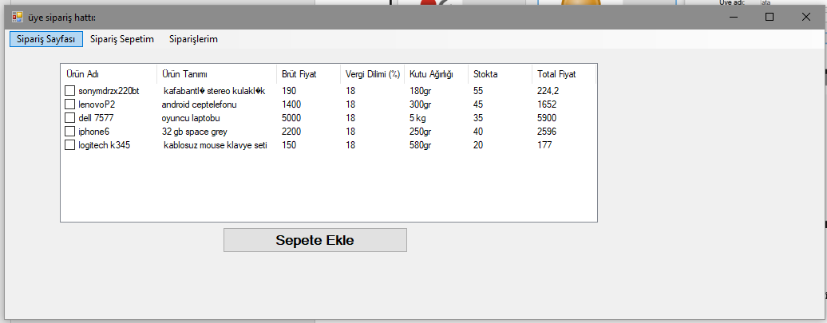

İlgili sipariş sayfasının kod parçası:

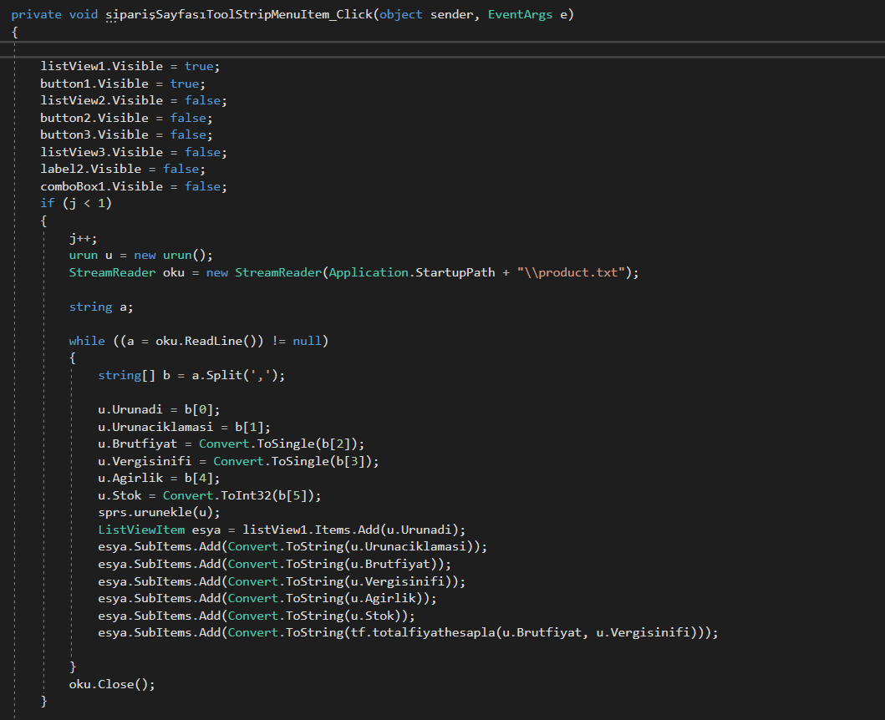

Product.txt belgesi okuma modunda açılır ve bilgiler nesnelere aktarılır, listview ile ekrana yazdırılır.

Müşteri almak istediği ürünün adının başında olan checkbox’ı tıklar ve sepete ekle butonuna basar.

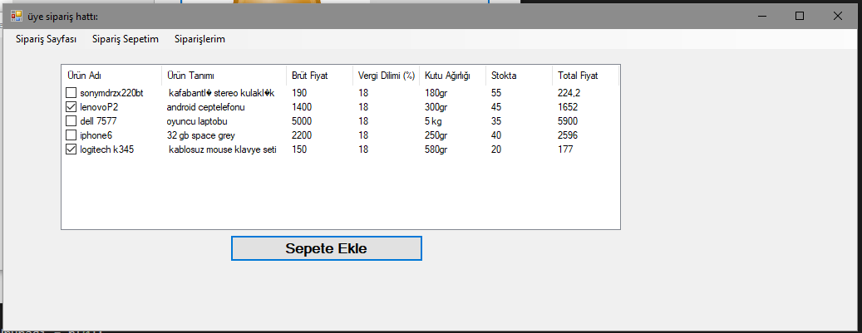

Müşteri sepete eklediği ürünleri görmek ve ödeme yapmak için menustripten sipariş sepetim’i seçer.

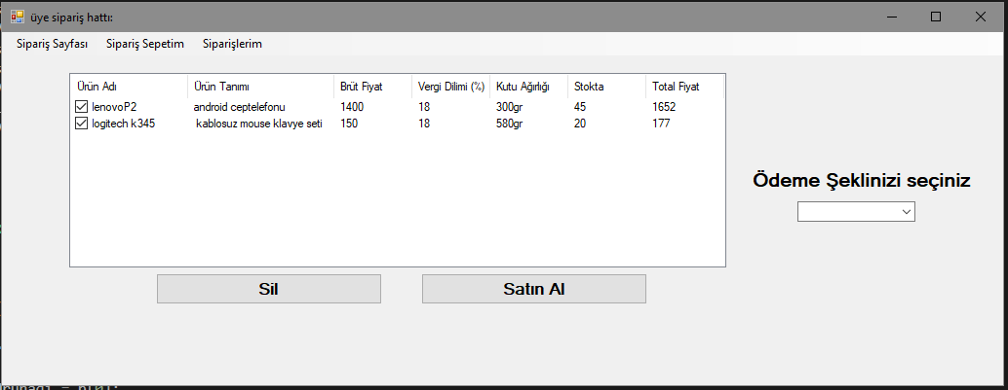

Müşteri sepetten çıkartmak istediği ürünün checkbox’ını seçip sil butonuna tıklar.

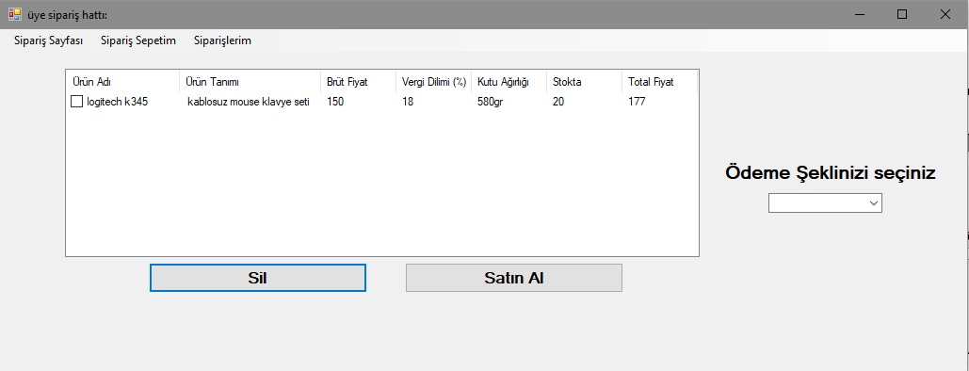

Müşteri satın al butonuna basmadan önce ödeme şeklini seçer.

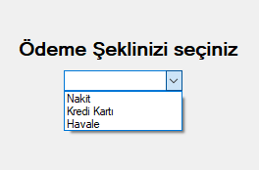

Ödeme şeklini seçen müşteri satın al butonuna tıklar ve ilgili forma yönlendirilir.

Nakit:

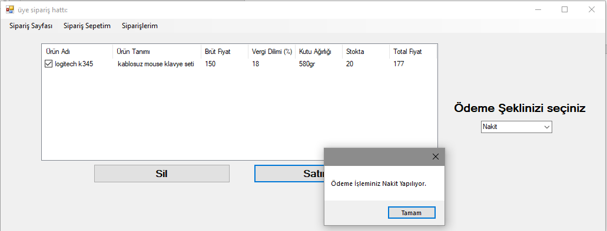

Nakit ödemede sipariş direkt onaylanır.

Kredi kartı:

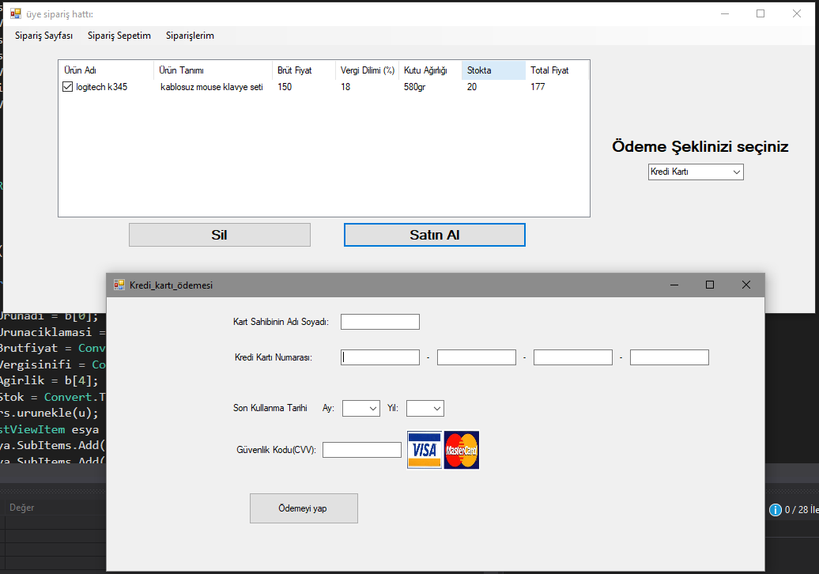

Kredi kartı onay formu:

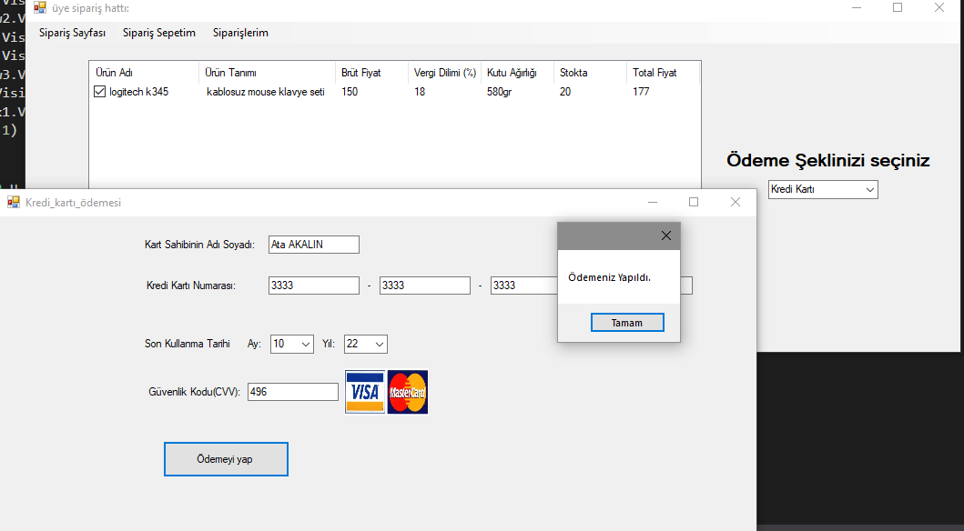

Ödeme yap butonunun kod parçası:

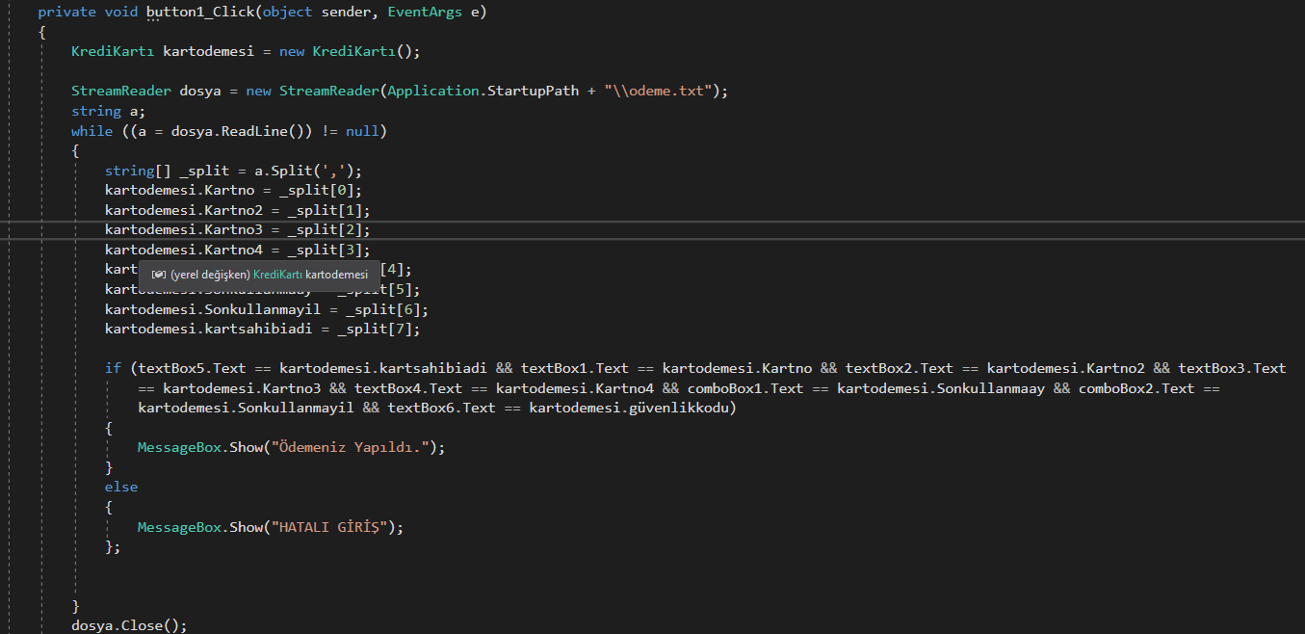

Ödeme.txt belgesindeki kart bilgileri ile müşterinin girdiği kart bilgileri karşılaştırılır ve bilgiler doğruysa sipariş onaylanır.

Havale:

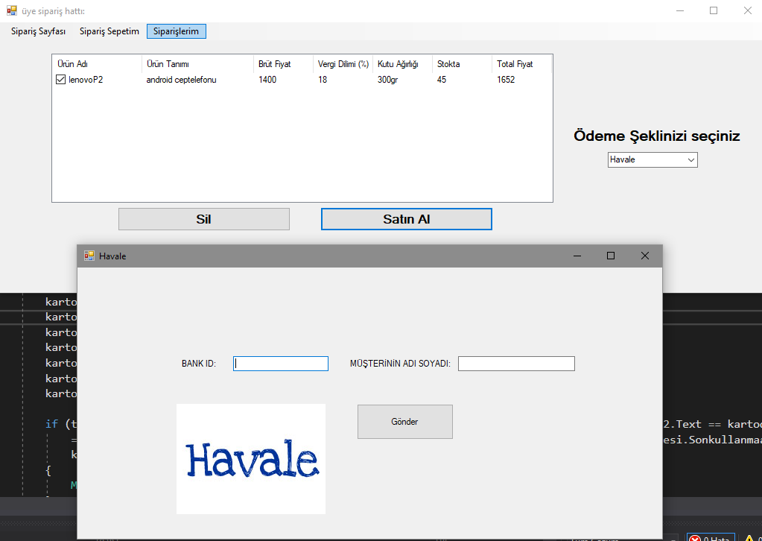Havale türünde ödemede de bank ıd numarası ve müşteri ad soyadı alınarak sipariş onaylanır.

Müşteri ödemesini yaptığı siparişleri menustripteki siparişlerim kısmından görüntüleyebilir.

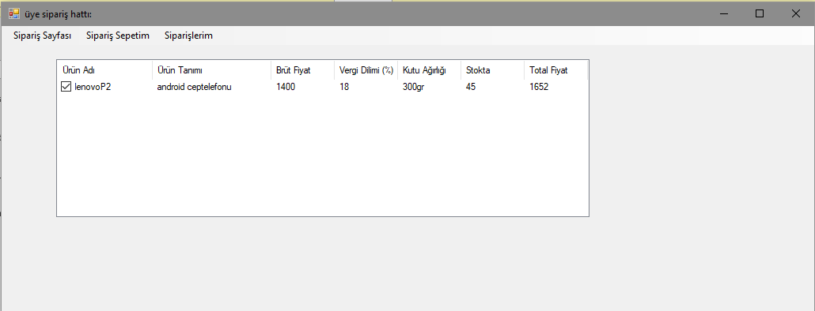

**Yönetici Girişi:**

Yönetici sisteme ürün ekleyebilir, silebilir veya kayıtlı olan bir ürünü düzenleyebilir.

Yönetici giriş arayüzü:

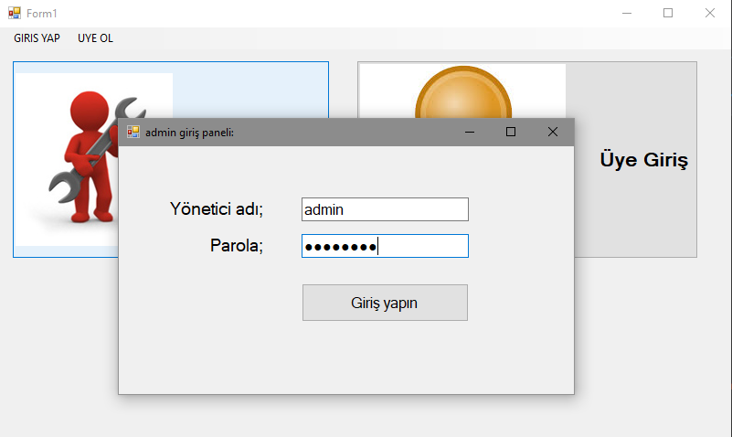

İlgili kod parçası :

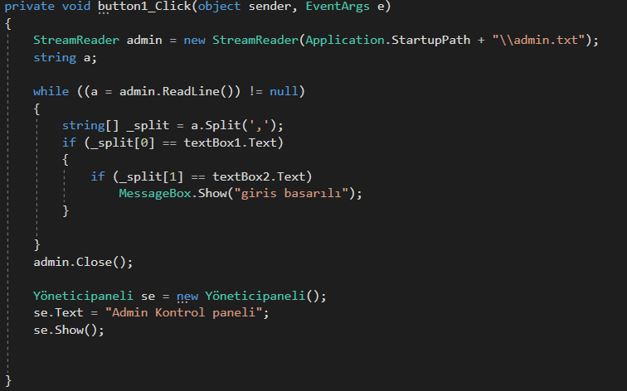

Admin.txt belgesinden bilgiler alınır ve girilen bilgilerle karşılaştırılır. Bilgiler doğru ise bir sonraki forma geçilir.

Yönetici kontrol paneli:

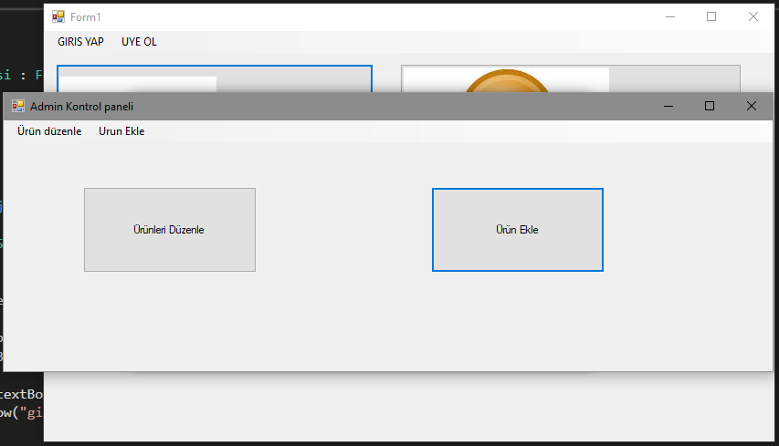

Yönetici bu formdan ürün düzenle butonunu tıkladığında karşısına gelecek formda kayıtlı olan ürünü güncelleyebilir veya silebilir.

Ürün Düzenle Formu:

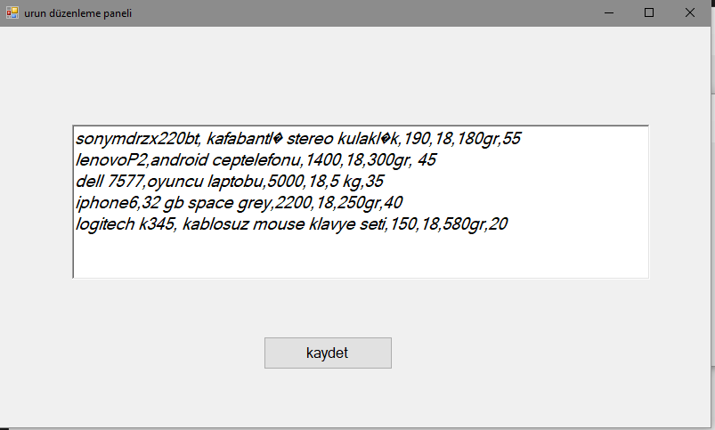

Yönetici Formdan ürün ekle butonunu tıkladığında karşısına gelecek formdan ürün ekleme yapabilir.

Ürün Ekleme Formu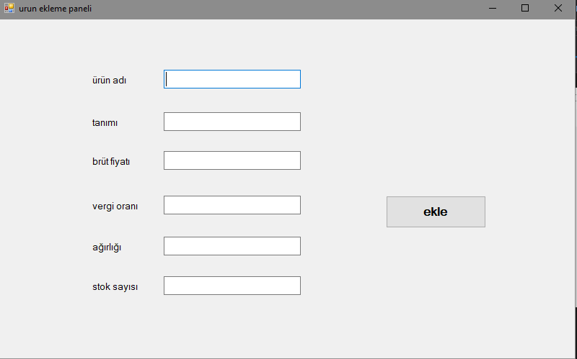

Gerekli bilgiler girildikten sonra ekle butonuna basılarak ekleme işlemi gerçekleştirilir.

İlgili kod parçası :

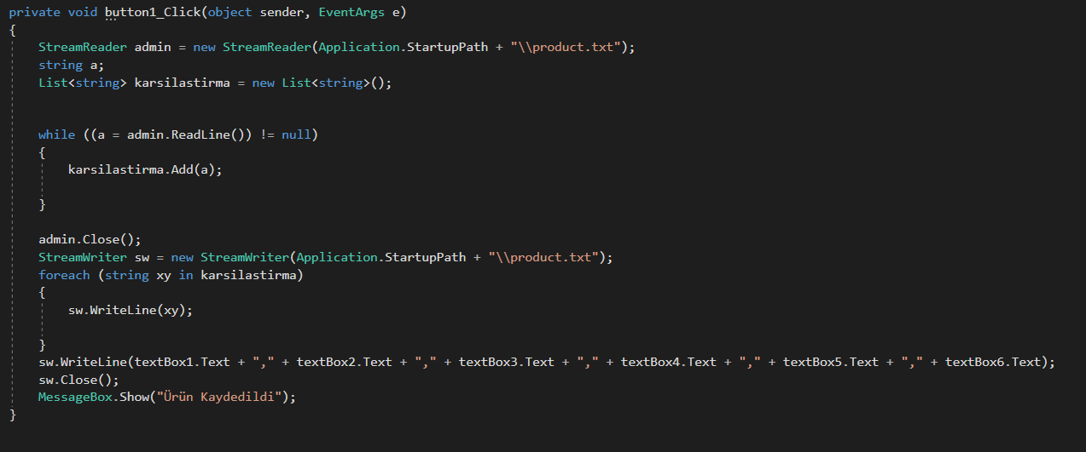

Product.txt belgesinden kayıtlı bilgiler bir list değişkenine çekilir, girilen ürün bilgileri alınır ve tüm bilgiler tekrar dosyaya yazdırılır.

UML diyagramı :

